Realizační projektová dokumentace pro rozšíření komunikačního systému

Ředitelství vodních cest ČR nábřeží L. Svobody 1222/12 110 15 Praha 1

Realizační projektová dokumentace
Rozšíření komunikačního systému Lavdis

Vraňany

Datum: 08/2022

1

Obsah
PRŮVODNÍ ZPRÁVA 3
VÝKRESOVÁ ČÁST 8
FOTO 9
VÝROBNÍ DOKUMENTACE 13
VÝKAZ MATERIÁLU 14

2

PRŮVODNÍ ZPRÁVA

Popis objektu
Jedná se o jednoúčelovou stavbu kontrolního stanoviště jezu Vraňany, která v současnosti slouží i jako
záložní kontrolní stanoviště pro ovládání zdvižných mostů na kanálu Vraňany.
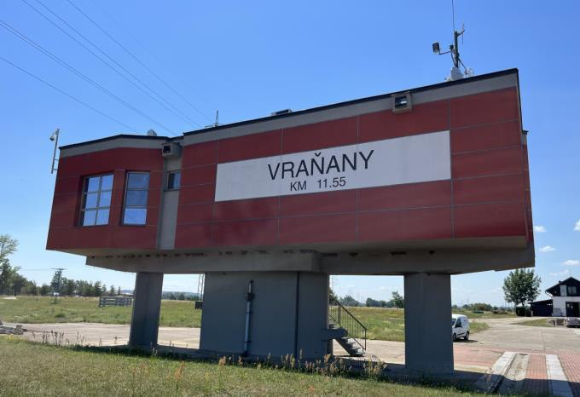

Poloha
Lokalita se nachází ve výšce 169 mnm a 2m nad úrovní hladiny vzdutí jezu Vraňany
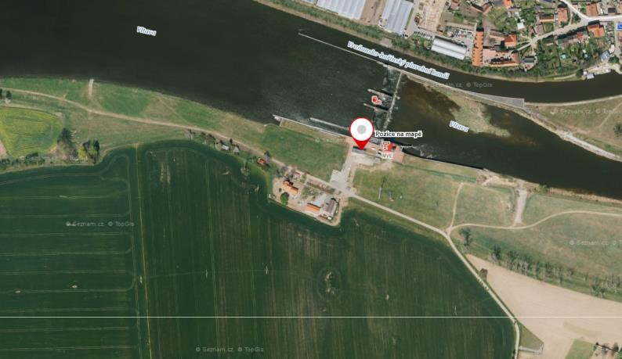

Ocelové konstrukce
- 1x nová čtyřnožka
- kabelový žlab

Napájení
Napájení bude provedeno ze stávajícího RACKU (230V).

Konektivita
- stávající router pro zdvižné mosty

Pro datové připojení základnové stanice AIS Vraňany bude využito stávajícího datového připojení sloužícího k ovládání zdvižných mostů. Toto připojení poskytuje společnost CETIN prostřednictvím směrového radiového spoje a je ukončeno na lokálním routeru umístěném přímo na lokalitě Vraňany a fyzicky pak ve stejném racku ve kterém bude umístěna technologie AIS.

3

Dle dohody tedy dojde k přímému připojení technologie AIS do routeru pro zdvižné mosty, kde budou pro toto připojení vyhrazeny 3 fyzické porty. V tomto routeru bude nakonfigurováno také příslušné VPN připojení (IPSec) které bude zajišťovat bezpečnost AIS.

Záložní datové pripojení pro zdvižné mosty, které chceme rovněž využít jako záložní konektivitu pro AIS, je ale ukončeno na záložním routeru zdvižných mostů v Hoříně. Tyto lokality jsou vzájemně propojeny optickou infrastrukturou, kterou je možné využít. Bude tedy nutno nad touto infrastrukturou vybudovat příčné propojení obou těchto routerů, které v tuto chvíli neexistuje.
Finální řešení se v současné době dokončuje a z tohoto řešení vyplyne i materiálová náročnost tohoto
propoje (SFP moduly, připadně převodníky dle možností routerů).

Elektromagnetická slučitelnost

Zařízení pracuje na kmitočtech dle platného kmitočtového plánu ČTÚ - část plánu využití rádiového spektra č. PV-P/1/03.2012-3 zcela mimo pásma určená pro příjem televize (i satelitní) a rozhlasu. Tato radiová služba je mezinárodně koordinována.

Působení na životní prostředí
Všechna zařízení vyzařují schválené výkony pomocí všesměrových antén. Nedochází tedy k žádné koncentraci výkonů do úzkých svazků.

Vzhledem k využitému radiovému výkonu není dle platných hygienických předpisů přístup k anténám žádným způsobem omezen ani za provozu.

Servis radiového systému
Servis, údržbu a odstraňování případných závad bude provádět vybraný dodavatel

Stavební úpravy
- nebudou

ANTÉNY

Nově budou instalovány dvě směrové antény AIS BD 165 B
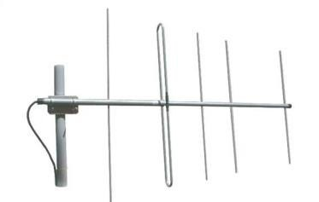

a jedna GPS anténa VIC-100 Timing.

4

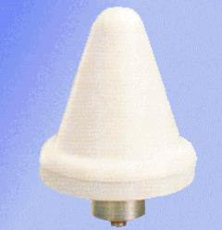

5

Technická specifikace všesměrové antény BD 165B

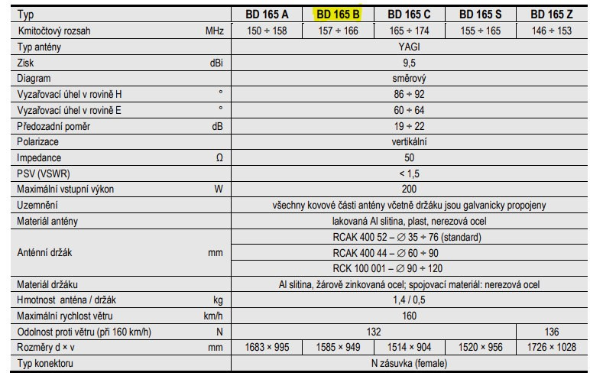

Technická specifikace GPS antény VIC-100 TIMING

Montáž: držák pro montáž na zeď, násuvný držák na trubku průměru 42 mm Napájecí napětí:5 ± 0,5VDC
Proudový odběr: 20 mA typ., 27 mA max.
Impedance: 50 OHM
Polarizace: pravoúhlá točivá Frekvence: 1 575,42 MHz ± 10 MHz Šířka pásma: 10 MHz
Zisk: > 30 dB Konektor: N male
Rozměry: průměr 90 x výška 120,5 mm
Hmotnost: 187 g samotná anténa, 422 g anténa s držákem na trubku Pracovní teplota: -40° až +85 °C

Kabelová trasa

Od AIS antén povede vždy 1x koaxialní kabel do splitteru, který je umístěn na čtyřnožce. Od splitteru na čtyřnožce povede ze střechy koaxiální ½´´ kabel AIS antény a koaxiální kabel GPS antény do stávajícího kabelového prostupu u stávajícího anténního nosiče. – 12m + 2x 1m od splitteru do antény (vč. výšek stožáru a tloušťky střechy).

Prostup vede do rozvodny, kde v stávajícím vedení povedou kabely po zdi, až do kabelového žlabu
v podlaze – 3,6m (svislé vedení).

Dále kabely vedou ve žlabech až do řídící místnosti, kde přechází pod podlahové dlaždice. – 25,5m

Délka celkem 43,1m.

6

Technologie

Ve stávajícím racku ovládání mostů bude nově umístěno:
- 1x UPS
- 1x AIS server
- 1x AIS rádio

+ dojde k přesunu stávající poličky

7

VÝKRESOVÁ ČÁST

Situace v mapě

Půdorys střecha

Pohled celkový

Půdorys místnost

Pohled místnost

FOTO

Obrázek 1 Umístění čtyřnožky

Obrázek 2 Kabelový prostup

Obrázek 3 Kabelový prostup v místnosti

Obrázek 4 Svod kabelové trasy do žlabu

Obrázek 5 Kabelový žlab

Obrázek 6 Kabelový žlab 2

Obrázek 7 Vedení pod dlaždicemi

Obrázek 8 Rack pro technologii

VÝROBNÍ DOKUMENTACE

01-00 Anténní stožár – pohled půdorys

Rám – sestava půdorys

Rám – díl 1

Rám – díl 2

Rám – díl 3

Rám – díl 4

Rám – díl 5

Rám – díl 6

03-00 Anténní stožár -vzpěra 04-00 Stupadla

Vraňany

VÝKAZ MATERIÁLU

14

 | Site name: | VRAŇANY |  | Firma:
 |  |  |  | Vypracoval:
 | Popis konstrukce : |  | Anténní stožár | Č. výkresu:

VÝPIS MATERIÁLU - RÁM - DÍL 1 |  |  |  |  |  | CELKEM: |  | 2KS
ozn. ve  výkrese | NÁZEV  PRVKU | PROFIL | ROZMĚR (MM) |  |  | HMOSTNOST |  | POČET | HMOSTNOST CELKEM
 |  |  | ŠÍŘKA | DÉLKA | VÝŠKA | 1kg/KS | 1kg/mb | KUSŮ | kg
1 | RÁM | U 100 |  | 2280 |  |  | 10,6 | 1 | 24,2
2 | KOTEVNÍ DESKA | P10 100x100 | 10 | 100 | 100 | 0,79 |  | 2 | 1,57
3 | KOTEVNÍ DESKA | P5 50x50 | 5 | 50 | 50 | 0,10 |  | 4 | 0,39
 | ŠROUB M12x50 |  |  |  |  |  |  | 4
 | MATICE M12 |  |  |  |  |  |  | 8
 | PODLOŽKA 13 |  |  |  |  |  |  | 8
 | HMOTNOST 1KS RÁM - DÍL 1 |  |  |  |  | kg |  |  | 26,1
 | PROŘEZ, SPOJOVACÍ MATERIÁL, ZINEK 15% |  |  |  |  | kg |  |  | 3,9
 | CELKOVÁ HMOTNOST 1KS RÁM - DÍL 1 |  |  |  |  | kg |  |  | 30,1
 | CELKOVÁ HMOTNOST 2KS RÁM - DÍL 1 |  |  |  |  | kg |  |  | 60,1

VÝPIS MATERIÁLU - RÁM - DÍL 2 |  |  |  |  |  | CELKEM: |  | 2KS
ozn. ve  výkrese | NÁZEV  PRVKU | PROFIL | ROZMĚR (MM) |  |  | HMOSTNOST |  | POČET | HMOSTNOST CELKEM
 |  |  | ŠÍŘKA | DÉLKA | VÝŠKA | 1kg/KS | 1kg/mb | KUSŮ | kg
1 | RÁM | U 100 |  | 2400 |  |  | 10,6 | 1 | 25,4
2 | KOTEVNÍ DESKA | P10 60x100 | 10 | 60 | 100 | 0,47 |  | 2 | 0,94
 | HMOTNOST 1KS RÁM - DÍL 2 |  |  |  |  | kg |  |  | 26,4
 | PROŘEZ, SPOJOVACÍ MATERIÁL, ZINEK 15% |  |  |  |  | kg |  |  | 4,0

 | CELKOVÁ HMOTNOST 1KS RÁM - DÍL 2 | kg |  | 30,3
 | CELKOVÁ HMOTNOST 2KS RÁM - DÍL 2 | kg |  | 60,7

VÝPIS MATERIÁLU - RÁM - DÍL 3 |  |  |  |  |  | CELKEM: |  | 2KS
ozn. ve  výkrese | NÁZEV  PRVKU | PROFIL | ROZMĚR (MM) |  |  | HMOSTNOST |  | POČET | HMOSTNOST CELKEM
 |  |  | ŠÍŘKA | DÉLKA | VÝŠKA | 1kg/KS | 1kg/mb | KUSŮ | kg
1 | RÁM | U 100 |  | 2280 |  |  | 10,6 | 1 | 24,2
2 | KOTEVNÍ DESKA | P10 100x100 | 10 | 100 | 100 | 0,79 |  | 2 | 1,57
3 | KOTEVNÍ DESKA | P10 60x150 | 10 | 60 | 150 | 0,71 |  | 2 | 1,41
 | ŠROUB M12x50 |  |  |  |  |  |  | 4
 | MATICE M12 |  |  |  |  |  |  | 8
 | PODLOŽKA 13 |  |  |  |  |  |  | 8
 | HMOTNOST 1KS RÁM - DÍL 3 |  |  |  |  | kg |  |  | 27,2
 | PROŘEZ, SPOJOVACÍ MATERIÁL, ZINEK 15% |  |  |  |  | kg |  |  | 4,1
 | CELKOVÁ HMOTNOST 1KS RÁM - DÍL 3 |  |  |  |  | kg |  |  | 31,2
 | CELKOVÁ HMOTNOST 2KS RÁM - DÍL 3 |  |  |  |  | kg |  |  | 62,4

VÝPIS MATERIÁLU - RÁM - DÍL 4A |  |  |  |  |  | CELKEM: |  | 2KS
ozn. ve  výkrese | NÁZEV  PRVKU | PROFIL | ROZMĚR (MM) |  |  | HMOSTNOST |  | POČET | HMOSTNOST CELKEM
 |  |  | ŠÍŘKA | DÉLKA | VÝŠKA | 1kg/KS | 1kg/mb | KUSŮ | kg
1 | RÁM | U 100 |  | 1050 |  |  | 10,6 | 1 | 11,1
2 | KOTEVNÍ DESKA | P10 100x100 | 10 | 100 | 100 | 0,79 |  | 1 | 0,79
3 | KOTEVNÍ DESKA | P5 50x50 | 5 | 50 | 50 | 0,10 |  | 2 | 0,20
 | ŠROUB M12x50 |  |  |  |  |  |  | 4
 | MATICE M12 |  |  |  |  |  |  | 8
 | PODLOŽKA 13 |  |  |  |  |  |  | 8

 | HMOTNOST 1KS RÁM - DÍL 4A | kg |  | 12,1
 | PROŘEZ, SPOJOVACÍ MATERIÁL, ZINEK 15% | kg |  | 1,8
 | CELKOVÁ HMOTNOST 1KS RÁM - DÍL 4A | kg |  | 13,9
 | CELKOVÁ HMOTNOST 2KS RÁM - DÍL 4A | kg |  | 27,9

VÝPIS MATERIÁLU - RÁM - DÍL 4B |  |  |  |  |  | CELKEM: |  | 2KS
ozn. ve  výkrese | NÁZEV  PRVKU | PROFIL | ROZMĚR (MM) |  |  | HMOSTNOST |  | POČET | HMOSTNOST CELKEM
 |  |  | ŠÍŘKA | DÉLKA | VÝŠKA | 1kg/KS | 1kg/mb | KUSŮ | kg
1 | RÁM | U 100 |  | 1050 |  |  | 10,6 | 1 | 11,1
2 | KOTEVNÍ DESKA | P10 100x100 | 10 | 100 | 100 | 0,79 |  | 1 | 0,79
3 | KOTEVNÍ DESKA | P5 50x50 | 5 | 50 | 50 | 0,10 |  | 2 | 0,20
 | ŠROUB M12x50 |  |  |  |  |  |  | 4
 | MATICE M12 |  |  |  |  |  |  | 8
 | PODLOŽKA 13 |  |  |  |  |  |  | 8
 | HMOTNOST 1KS RÁM - DÍL 4B |  |  |  |  | kg |  |  | 12,1
 | PROŘEZ, SPOJOVACÍ MATERIÁL, ZINEK 15% |  |  |  |  | kg |  |  | 1,8
 | CELKOVÁ HMOTNOST 1KS RÁM - DÍL 4B |  |  |  |  | kg |  |  | 13,9
 | CELKOVÁ HMOTNOST 2KS RÁM - DÍL 4B |  |  |  |  | kg |  |  | 27,9

VÝPIS MATERIÁLU - RÁM - DÍL 5 |  |  |  |  |  | CELKEM: |  | 8KS
ozn. ve  výkrese | NÁZEV  PRVKU | PROFIL | ROZMĚR (MM) |  |  | HMOSTNOST |  | POČET | HMOSTNOST CELKEM
 |  |  | ŠÍŘKA | DÉLKA | VÝŠKA | 1kg/KS | 1kg/mb | KUSŮ | kg
1 | RÁM | L 50/50/5 |  | 620 |  |  | 3,77 | 1 | 2,3
 | HMOTNOST 1KS RÁM - DÍL 5 |  |  |  |  | kg |  |  | 2,3
 | PROŘEZ, SPOJOVACÍ MATERIÁL, ZINEK 15% |  |  |  |  | kg |  |  | 0,4

 | CELKOVÁ HMOTNOST 1KS RÁM - DÍL 5 | kg |  | 2,7
 | CELKOVÁ HMOTNOST 8KS RÁM - DÍL 5 | kg |  | 21,5

VÝPIS MATERIÁLU - RÁM - DÍL 6 |  |  |  |  |  | CELKEM: |  | 8KS
ozn. ve  výkrese | NÁZEV  PRVKU | PROFIL | ROZMĚR (MM) |  |  | HMOSTNOST |  | POČET | HMOSTNOST CELKEM
 |  |  | ŠÍŘKA | DÉLKA | VÝŠKA | 1kg/KS | 1kg/mb | KUSŮ | kg
1 | SVORNÍK | KUL ø12 |  | 180 |  |  | 0,89 | 1 | 0,16
1 | SVORNÍK | KUL ø12 |  | 230 |  |  | 0,89 | 1 | 0,20
 | MATICE M12 |  |  |  |  |  |  | 8
 | PODLOŽKA 13 |  |  |  |  |  |  | 4
 | HMOTNOST 1KS RÁM - DÍL 6 |  |  |  |  | kg |  |  | 0,4
 | PROŘEZ, SPOJOVACÍ MATERIÁL, ZINEK 15% |  |  |  |  | kg |  |  | 0,1
 | CELKOVÁ HMOTNOST 1KS RÁM - DÍL 6 |  |  |  |  | kg |  |  | 0,4
 | CELKOVÁ HMOTNOST 8KS RÁM - DÍL 6 |  |  |  |  | kg |  |  | 3,4

VÝPIS MATERIÁLU - STOŽÁR |  |  |  |  |  | CELKEM: |  | 1KS
ozn. ve  výkrese | NÁZEV  PRVKU | PROFIL | ROZMĚR (MM) |  |  | HMOSTNOST |  | POČET | HMOSTNOST CELKEM
 |  |  | ŠÍŘKA | DÉLKA | VÝŠKA | 1kg/KS | 1kg/mb | KUSŮ | kg
1 | TRUBKA | TR 89x6.3 |  | 4000 |  |  | 12,85 | 1 | 51,40
2 | KOTEVNÍ DESKA | P10 200x200 | 10 | 200 | 200 | 3,14 |  | 1 | 3,14
3 | VÝZTUHA | P8 50x50 | 8 | 50 | 50 | 0,16 |  | 4 | 0,63
4 | KOTEVNÍ DESKA | P10 60x100 | 10 | 60 | 100 | 0,47 |  | 4 | 1,88
5 | ZÁVÍKOVÁNÍ | P5 Ø 89 | 5 | 89 | 89 | 0,31 |  | 1 | 0,31
6 | JÍMACÍ TYČ | ø16 |  | 500 |  |  | 1,58 | 1 | 0,8
 | ŠROUB M12x50 |  |  |  |  |  |  | 4
 | MATICE M12 |  |  |  |  |  |  | 8

 | PODLOŽKA 13 |  |  |  |  |  |  | 8
 | HMOTNOST 1KS RÁM - STOŽÁR |  |  |  |  | kg |  |  | 58,2
 | PROŘEZ, SPOJOVACÍ MATERIÁL, ZINEK 15% |  |  |  |  | kg |  |  | 8,7
 | CELKOVÁ HMOTNOST 1KS STOŽÁR |  |  |  |  | kg |  |  | 66,9

VÝPIS MATERIÁLU - VZPĚRA |  |  |  |  |  | CELKEM: |  | 4KS
ozn. ve  výkrese | NÁZEV  PRVKU | PROFIL | ROZMĚR (MM) |  |  | HMOSTNOST |  | POČET | HMOSTNOST CELKEM
 |  |  | ŠÍŘKA | DÉLKA | VÝŠKA | 1kg/KS | 1kg/mb | KUSŮ | kg
1 | RÁM | L 50/50/5 |  | 2340 |  |  | 3,77 | 1 | 8,8
 | ŠROUB M16x60 |  |  |  |  |  |  | 2
 | MATICE M16 |  |  |  |  |  |  | 4
 | PODLOŽKA 17 |  |  |  |  |  |  | 4
 | HMOTNOST 1KS VZPĚRA |  |  |  |  | kg |  |  | 8,8
 | PROŘEZ, SPOJOVACÍ MATERIÁL, ZINEK 15% |  |  |  |  | kg |  |  | 1,3
 | CELKOVÁ HMOTNOST 1KS VZPĚRA |  |  |  |  | kg |  |  | 10,1
 | CELKOVÁ HMOTNOST 4KS VZPĚRA |  |  |  |  | kg |  |  | 40,6

VÝPIS MATERIÁLU - STUPADLA NA TR89 - PŘEDSAZENÍ 150 |  |  |  |  |  | CELKEM: |  | 9KS
označení ve výkrese | NÁZEV  PRVKU | PROFIL | ROZMĚR (MM) |  |  | HMOSTNOST |  | POČET | HMOSTNOST  CELKEM
 |  |  | ŠÍŘKA | DÉLKA | VÝŠKA | 1kg/KS | 1kg/mb | KUSŮ | kg
1 | KOTEVNÍ DESKA | P10 60x180 | 10 | 180 | 60 | 0,8 |  | 1 | 0,8
2 | STUPADLO DISTANC | JÄKL 40x40x4 |  | 150 |  |  | 4,20 | 1 | 0,6
3 | STUPADLO | JÄKL 30x30x3 |  | 390 |  |  | 2,36 | 1 | 0,9
4 | ZARÁŽKA | P3 30x60 | 3 | 30 | 60 | 0,04 |  | 2 | 0,1
5 | POMOCNÝ PRVEK | ø8 |  | 60 |  |  | 0,39 | 2 | 0,05
6 | TŘMEN NA TR89 | KUL ø12 |  | 350 |  |  | 0,89 | 1 | 0,31
 | MATICE M12 |  |  |  |  |  |  | 4

 | PODLOŽKA 13 |  |  |  |  |  |  | 2
 | HMOTNOST 1KS STUPADEL |  |  |  |  | kg |  |  | 2,8
 | PROŘEZ, SPOJOVACÍ MATERIÁL, ZINEK 15% |  |  |  |  | kg |  |  | 0,4
 | CELKOVÁ HMOTNOST 1KS STUPADEL |  |  |  |  | kg |  |  | 3,3
 | CELKOVÁ HMOTNOST 9KS STUPADEL |  |  |  |  | kg |  |  | 29,4

